# Introduction

Devant le non linéarité élevée caractérisant le système éolien, .il serait difficile de développer, à la fois un modèle mathématique rigoureux et un contrôleur se structure simple. L’introduction du contrôle intelligent est l’une des solutions les plus utilisées pour résoudre ce type de problèmes.

La démarche que nous allons suivre consiste à améliorer la structure du régulateur classique en utilisant des contrôleurs flous et par la suite utiliser les résultats obtenus pour l’apprentissage comme modèle de référence. La commande floue est utilisée sous deux formes couramment utilisées dans la commande des systèmes électriques, à savoir le réglage par un PI flou incrémental et la commande floue adaptative. Le système d’inférence neuro-flou adaptatif ANFIS sera utilisé pour réaliser le contrôle neuro-flou. Un réseau de neurone caché sera utilisé pour faire varier les paramètres des fonctions d’appartenance afin générer un système flou de type sugeno a une seule sortie. Ce nous système flou basé sur l’apprentissage sera directement utilisé pour le contrôle du système au niveau de la commande de la vitesse de l’éolienne.

# Régulateurs flous appliqués

## PI flou incrémental

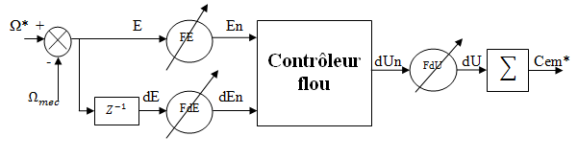

Figure IV. régulateur flou incrémentale de vitesse.

Les entrées du contrôleur flou incrémentale sont l’erreur de vitesse de référence E et sa variation.

E : est définie par :

|  |  |
| --- | --- |
|  | (IV.1) |

dE: la dérivée de l’erreur approchée par :

|  |  |
| --- | --- |
|  | (IV.2) |

Avec : Te c’est le temps d’échantillonnage.

La sortie du régulateur correspond à la variation du couple électromagnétique notée dU à ajouter à la commande à chaque incrément ou pas d’échantillonnage d’où le nom incrémental cette valeur est définie par la relation suivante :

|  |  |
| --- | --- |
|  | (IV.3) |

En entrée et en sortie du contrôleur flou on ajoute des gains dits ‘gains de normalisation’ qui permettent d’agir sur la sensibilité du régulateur flou sans changer la structure.

|  |  |
| --- | --- |
|  | (IV.4) |

### IV.2.1.1. Régulateur flou à trois ensembles

Les trois ensembles flous: N (négative), Z (zéro), P (positive).



Figure IV. Formes des fonctions d’appartenance d’entrées du PI flou à 3 ensembles.

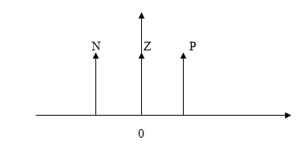

Figure IV. Formes des fonctions d’appartenance de La sortie du PI flou à 3 ensembles.

* **Base de règles**

D’après l’étude du comportement du système, nous allons utiliser les règles de commande, qui relient la sortie avec les entrées pour avoir la réponse temporelle désirée. Les entrées du contrôleur flou possèdent 3 ensembles flous, ce qui donne un ensemble de 9 règles floues. Ces règles sont représentées dans la « matrice d’inférence » (Tableau IV.1).

Tableau IV. Matrice d’inférence d’un régulateur flou à trois ensembles.

|  |  |  |  |  |
| --- | --- | --- | --- | --- |
| **dU** | | **dE** | | |
| N | Z | P |
| **E** | N | N | N | Z |
| Z | N | Z | P |
| P | Z | P | P |

* **Méthode d’inférence**

Nous avons utilisé la méthode d’inférence (Max- Min), où l’opérateur « » est réalisé par la fonction Min, l’opérateur « » de chaque règle par la fonction « Min » et la liaison entre toutes les règles (l’opérateur) par la fonction « Max ».

* **Défuzzification**

Lorsque la sortie floue est calculée, il faut la transformer en une valeur numérique. Il existe plusieurs méthodes pour réaliser cette transformation. La plus utilisée est la méthode du centre de gravité, qu’on a utilisé dans notre travail.

## Résultats de simulation

Le schéma bloc Simulink de la figure suivante montre l’architecture du régulateur pi flou incrémental qui sera utilisé comme modèle de référence. La structure à trois ensembles et à cinq ensembles est pratiquement la même à la différence du système d’inférence qui sera appelé.

Par la suite les gains de normalisation seront vérifiés pour chaque essai.

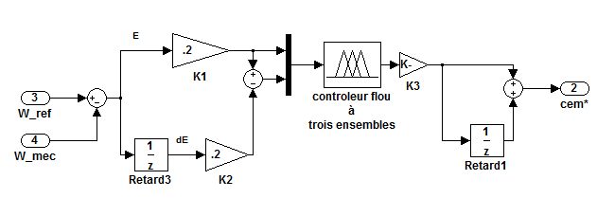

Figure IV. Modèle simulink du PI flou incrémental à trois ensembles.

Après le tâtonnement, obtient les valeurs des gains dressées sur le tableau suivant.

Tableau IV. Valeurs testées pour les gains de normalisation

|  |  |  |  |  |
| --- | --- | --- | --- | --- |
|  |  |  | (rad/sec) | (rad/sec) |
| 1 | 1 | 100 | 157 | 660 |
| 0.3 | 0.4 | 150 | 157 | 158.1 |
| 0.3 | 0.4 | 200 | 157 | 157.9 |
| 0.2 | 0.2 | 200 | 157 | 157.8 |

On obtient les valeurs suivantes :

Les gains  



a)- le coefficient de puissance, b) vitesse spécifique, c)- vitesse (référence et mécanique), d)-puissance de la turbine.



Figure IV. 5 Allures des grandeurs électriques et mécaniques du système pour un contrôleur pi flou à 3 ensembles

La figure (IV.5) représente la vitesse spécifique λ et le coefficient de puissance Cp qui oscillent légèrement autour de leurs valeurs optimales. La rapidité de réponse du régime transitoire du système montre l’amélioration obtenue avec le régulateur flou.

De même et comme dans le cas du réglage classique PI, la poursuite pilotée par le régulateur PI flou avec une légère amélioration. .

Les gains de normalisation choisis après tâtonnement, mettent en évidence l’efficacité réglage, ceci peut être vérifié au niveau du couple électromagnétique de la machine celui l’éolienne, ainsi que les courants, *id* et *iq*

### IV.2.1.2. Régulateur flou à cinq ensembles

Ce type de régulateur peut âtre considérer comme une extension pour le premier sauf que le degré de précision est plus élevé.

Les cinq ensembles flous sont:

GN (grand négatif). PN (petit négatif). Z (zéro). PP (petit positif). GP (grand positif).



Figure IV. 6 Formes des fonctions d’appartenance d’entrées du PI flou à 5 ensembles.

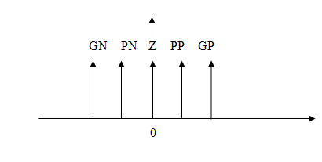

Figure IV. 7 Formes des fonctions d’appartenance de la sortie du PI flou à 5 ensembles.

La sortie floue résultante du régulateur c’est la contribution des 25 règles floues de la matrice d’inférence.

Tableau IV. Matrice d’inférence d’un régulateur flou à cinq ensembles.

|  |  |  |  |  |  |  |
| --- | --- | --- | --- | --- | --- | --- |
| **dU** | | **dE** | | | | |
| GN | PN | Z | PP | GP |
| **E** | GN | GN | GN | PN | PN | Z |
| PN | GN | PN | PN | Z | GP |
| Z | GN | PN | Z | PP | GP |
| PP | PN | Z | PP | PP | GP |
| GP | Z | PP | PP | GP | GP |

* **PI flou à cinq ensembles :**

On a le refait les même étapes que PI flou à trois ensembles. Les gains de normalisation seront modifiés pour avoir d’autres valeurs comme suit :

Tableau IV. 4 Valeurs utilisées pour obtenir des gains de normalisation.

|  |  |  |  |  |
| --- | --- | --- | --- | --- |
|  |  |  | (rad/sec) | (rad/sec) |
| 0.3 | 0.3 | 150 | 150 | 165 |
| 0.5 | 0.4 | 180 | 150 | 159 |
| 0.6 | 0.5 | 200 | 150 | 150 |

Les valeurs des gains de normalisation qui on les prend :



**Résultat de simulation**

 a)- le coefficient de puissance, b) vitesse spécifique, c)- vitesse (référence et mécanique), d)- puissance de la turbine.

Figure IV. 8 Allures des grandeurs électriques et mécaniques du système pour un contrôleur pi flou à 5 ensembles

D’après La figure (IV.8) On constate que les grandeurs Cp, lamda conservent les même allures correspondantes aux valeurs optimales Cp qui est de0.48 et la valeur optimale pour lamda qui est de 8.1. Ainsi, Le suivi de la vitesse mécanique est amélioré. Ceci est plus remarqué lorsqu’on fait des zooms où on remarque qu’il y a plus de précision

## Régulateur flou adaptatif

La structure générale du régulateur PI flou adaptatif est illustrée dans la figure ci docus. Nous avons développé deux structures, respectivement à deux et à trois entrées

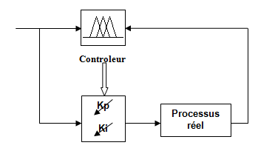

Figure IV. 9 Structure du régulateur flou adaptatif.

### IV.2.2.1. Régulateur flou adaptatif à deux entrées

Les entrées de contrôleur flou : La déférence entre le courant isq de référence et le courant isq, sa première variation. La sortie : la tension Vqs de référence [34].

Les sept entrées sont :

GN (Negatif grand). MN (Negatif moyen). PN (négatif petit). ZE (Zéro). PP (Positif petit). MP (Positif moyen). GP (Positif grand). Les fonctions d’appartenance d’entrée E et dE, la fonction d’appartenance de sortie U.



Figure IV. 10 Formes des fonctions d’appartenance d’entrées du PI flou adaptatif à 2entrées.



Figure IV. Formes des fonctions d’appartenance de la sortie du PI flou adaptatif à 2 entrées.

Alors la sortie floue résultante du régulateur c’est la contribution des 49 règles floues de la matrice d’inférence.

Tableau IV. 5 Matrice d’inférence d’un régulateur flou adaptatif à deux entrées.

|  |  |  |  |  |  |  |  |  |
| --- | --- | --- | --- | --- | --- | --- | --- | --- |
| **U** | | **E** | | | | | | |
| GN | MN | PN | ZE | PP | MP | GP |
| **dE** | GN | G | G | G | G | G | G | G |
| MN | P | G | G | G | G | G | P |
| PN | P | P | G | G | G | P | P |
| ZE | P | P | P | G | P | P | P |
| PP | P | P | G | G | G | P | P |
| MP | P | G | G | G | G | G | P |
| GP | G | G | G | G | G | G | G |

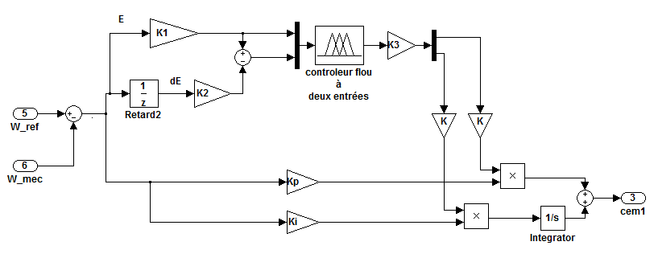

Figure IV. 12 Modèle Simulink du régulateur flou adaptatif du PI flou adaptatif à 2 entrées.

Après le tâtonnement, on choisi les gains suivants :



Les autres valeurs des gains d’adaptation choisies sont données par les valeurs suivantes :

K= 5 (pour le Kp).

K= 0.1 (pour le Ki).



a)- le coefficient de puissance, b) vitesse spécifique, c)- vitesse (référence et mécanique), d)- puissance de la turbine.

Figure IV. Allures des grandeurs électriques et mécaniques pour un contrôleur pi flou adaptatif à 2 entrées

### IV.2.2.2. Régulateur flou adaptatif à trois entrées

Les entrées de régulateur flou sont : L’erreur entre la vitesse de référence et la vitesse mécanique, leur premier dérivé, une variable Vsat pour tenir compte de la saturation[45].

Les sorties de contrôleur flou est le poids de l’action proportionnel et intégral ;

Les variables d’ensemble flous d’entrées sont : Négative: N. Positive : P. Zéro: Z.

Les valeurs de range des variables de sorties sont : Zéro : Z. Positive normal : PN. Positive grand: PG

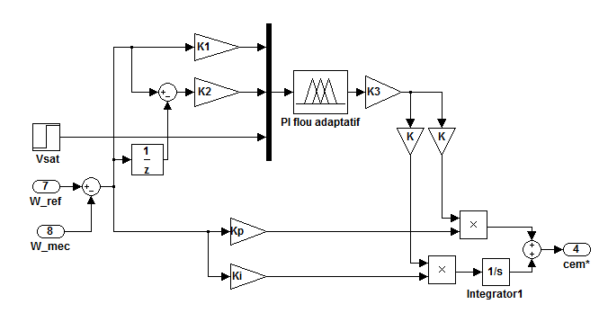

Figure IV. 14 Modèle Simulink du régulateur flou adaptatif du PI flou adaptatif à 3 entrées.

Après le tâtonnement, on choisit les valeurs des gains de normalisation suivantes:

Les gains  



Figure IV.15 Formes des fonctions d’appartenance d’entrées du PI flou adaptatif à 3 entrées.

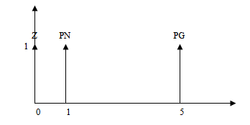

Figure IV. 16 Formes des fonctions d’appartenance de la sortie du PI flou adaptatif à 3 entrées.

Tableau IV. 6 Matrice d’inférence d’un régulateur flou adaptative à trois entrées.

|  |  |  |  |
| --- | --- | --- | --- |
| **Les entrées** | | | **La sortie** |
| Er | dEr | Vsat | PI |
| N | / | N | Z |
| N | / | P | PG |
| P | / | N | PG |
| P | / | P | Z |
| Z | / | / | PN |
| / | / | Z | PN |
| / | Z |  | PN |
| N | N | Z | PG |
| P | P | Z | PG |

### Résultats de simulation



a)- le coefficient de puissance, b) vitesse spécifique, c)- vitesse (référence et mécanique), d)- puissance de la turbine.

Figure IV. 17 Allures des grandeurs électriques et mécaniques pour un contrôleur PI flou adaptatif à 3 entrées.

# Contrôleurs neuro-flou développés

## Modèle basé sur le PI flou incrémental à trois ensembles

Dans cette partie, le PI flou incrémental à trois ensemble est utilisé comme un modèle de référence, seule l’entrée E « erreur » , qui il est utilisée avec la sortie de ce dernier « Cem* »

On aurait pu choisir deux entrées car L’ANFIS accepte plusieurs entrées. Pour un objectif de simplifier le système on a fait le choix d’une seule entrée. Cependant, on est limité à utiliser une seule sortie. Le couplé de données (entrées, sortie) est utilisé comme données d’apprentissage training Data. Le logiciel donne la main pour faire l’apprentissage en utilisant un système d’inférence flou en choisissant le nombre et le type de fonction d’appartenances voir

(ANNEXE C).

Après plusieurs essais, on a choisi les types des fonctions d’appartenance d’entrées de type gaussiennes et les sorties de type constante avec la méthode d’optimisation « Hybride  » et ceci en fonction de la convergence du système ; l’erreur doit tendre vers zéro.

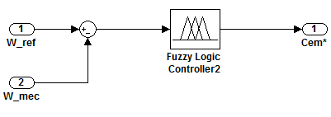

Figure IV. 18 schémas bloc Simulink du régulateur neuro-flou utilisé.

Le système flou obtenu à partir de l’ANFIS.



Figure IV. 19 Formes des fonctions d’appartenance d’entrées du PI neuro-flou incrémental à 3 ensembles.

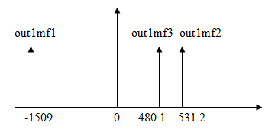

Figure VI. 20 Formes des fonctions d’appartenance de sorties du PI neuro-flou incrémental à 3 ensembles.

Les trois règles floues résultantes sont :

Si input1 est in1mf1 alors output est out1mf1.

Si input1 est in1mf2 alors output est out1mf2.

Si input1 est in1mf3 alors output est out1mf3.

## Résultats de simulation

Les figures (IV.21) montrent les résultats de simulation obtenus lors de l’utilisation du contrôleur neuro-flou pour la méthode de commande de vitesse. C’est après la convergence du système que le système fou de type suggeno est utilisé. Le suivi de vitesse est assuré avec beaucoup plus de précision. Ceci peut être vérifié par un zoom de la réponse en vitesse.



Figure IV. 21: Allures des grandeurs électriques et mécaniques pour un contrôleur pi neuro-flou incrémental à 3 ensembles.

## PI flou incrémental à cinq ensembles comme un modèle de référence

Les mêmes étapes ont été suivies pour avoir le système NF suivant :



Figure VI. Forme des fonctions d’appartenance d’entrées du PI neuro-flou incrémental à 5 ensembles.

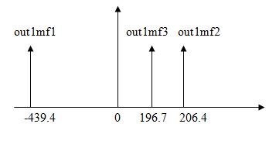

Figure VI. Formes des fonctions d’appartenance de sorties du PI neuro-flou incrémental à 5 ensembles.

On obtient les mêmes règles que le contrôleur neuro-flou précédent car nous avons retenu le même choix de nombre et de formes au début de l’apprentissage.

### Résultats de simulation



Figure VI. Allures des grandeurs électriques et mécaniques du système pour un contrôleur PI neuro- flou incrémental à 5 ensembles.

# Etude comparative

On fait une comparaison entre les déférents régulateurs utilisés c'est-à-dire entre le régulateur classique et les régulateurs de l’IA (logique flou et le réseau neuro-flou).

En premier, on fait la comparaison entre les contrôleurs intelligents développés; c'est-à-dire le contrôleur flou et le contrôleur neuro-flou.

La figure (IV.25) représente le contrôleur neuro-flou et son modèle de référence à trois ensembles où on remarque clairement la rapidité du système avec le régulateur neuro flou dans le régime transitoire sans oublier l’amélioration de l’écart entre la vitesse de référence et la vitesse mesurée. La figure (IV.26) est relative au contrôleur neuro-floue et son modèle de référence à cinq ensembles.



Figure VI. Transitoires des grandeurs électriques et mécaniques pour les différents régulateurs.



Figure VI. 26 Simulation de la vitesse (référence et mécanique) et le coefficient de puissance, la puissance de la turbine, la vitesse spécifique.

D’après la comparaison des différentes grandeurs qui contrôler par des PI inélégant différent, on constate que la méthode de la contrôle par le neuro-flou est donne des meilleurs résultats par rapport au PI flou de coté la rapidité et la robustesse, on prend comme un exemple la vitesse mécanique dans figure (IV.25) qui suivi la vitesse de référence à partir de l’instant 0.012s lorsqu’on contrôler par le neuro-flou, mais quand on utilise le contrôle flou incrémentale elle suivi à partir de l’instant 0.02s, alors on dit que le contrôle par le neuro-flou est plus rapide que le flou à trois ensembles. De figure(IV.26), on peut constate que l’augmentation de nombre des règles est influé sur la dynamique de système c'est-à-dire la réponse par neuro-flou cinq ensemble est présenter un erreur petit entre les vitesse par rapport au PI flou à trois ensembles.

Les figures ses dessous représentent une comparaison entre les contrôleurs intelligents et le PI classique.

 **Figure VI. 27** Comparaison entre les PI intelligents et PI classique.

D’après les allures de la vitesse représentées sur le figure (IV.27), on constate que l’utilisation des techniques de l’IA à savoir la commande floue et la commande neuro-floue d’une manière générale donnent de meilleures résultats. La PI classique est présente un écart important (la valeur de l’erreur est assez importante au démarrage) et prend plus de 0.08s pour atteindre la valeur de ma référence. Le PI flou est présente moins d’écart neuro-flou, mais la réponse est beaucoup meilleure avec l’application du contrôleur neuro-flou.

En terme de rapidité, le temps de réponse est estimé à 0.028s pour le PI flou et de 0.02s pour le PI neuro-flou.

# Tests de robustesse

La robustesse est définie comme étant la propriété de maintenir la stabilité quelques soit la variation des conditions de fonctionnement. Dans notre cas on va tester la robustesse des trois contrôleurs utilisés par la variation paramétriques, puis que le réglage est effectué au niveau de la turbine. Une variation allons de 50% à 200 % est effectuée ce qui correspond à Jt= 2*Jt et , t=Jt/2).

 **Figure IV.28** Allure de vitesse pour le PI classique avec variation de valeur de Jt.



**Figure IV. 29** Allure de vitesse pour le PI -flou incrémental à cinq ensembles avec variation de valeur de Jt.



Figure VI. 30 Allure de vitesse pour le PI neuro-flou à cinq ensembles avec variation de valeur de Jt.

# Conclusion

Dans cette partie nous avons développé dans l’ensemble deux structures différentes de la commande floue qui ont été utilisées comme modèle de référence. L’utilisation de L’ANFIS avec les nombre de possibilité d’intervenir sur l’opération d’apprentissage était à la fois un avantage et une difficulté car le temps de calcul et de tâtonnements n’était pas toujours de notre côté.

Le choix d’une entrée et de 3 ensembles seulement pour l’apprentissage allégeait le temps de calcul. Nous avons pu avoir des résultats avec les deux premiers contrôleurs flou incrémentaux quant aux PI flou adaptatif il reste à trouver la convergence avec d’autres essais.

Les résultats obtenus sont très encourageants.